Jonathan Silva Coelho - Evidências de Testes!

1 - Frontend - (Urna Eletrônica)

**Início da Urna**

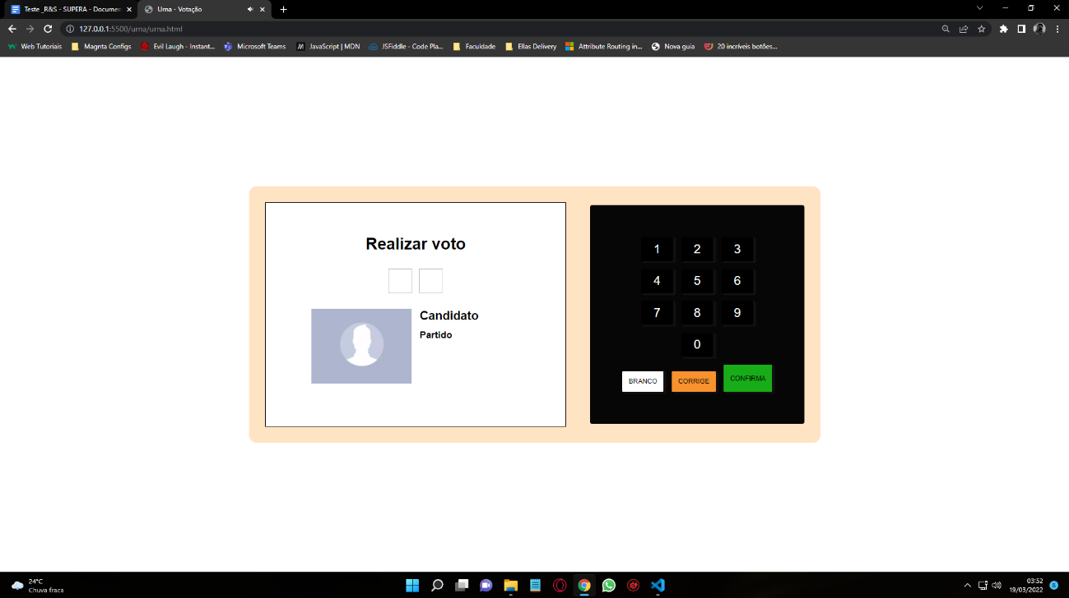

**Urna voto 22**

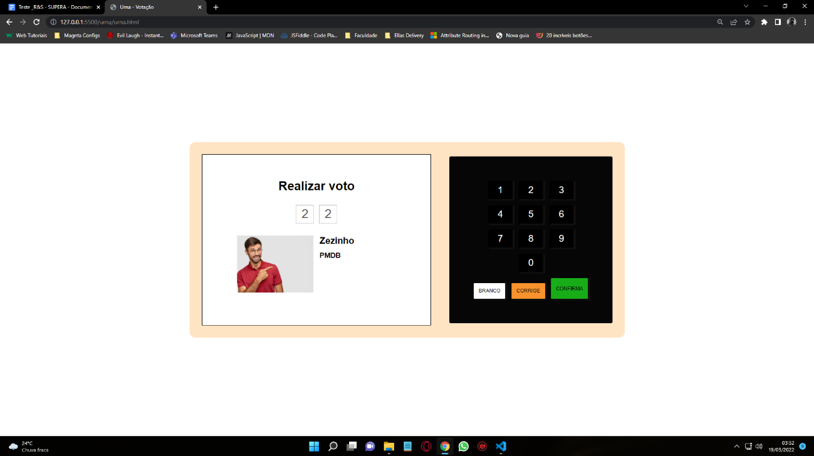

**Urna voto 45**

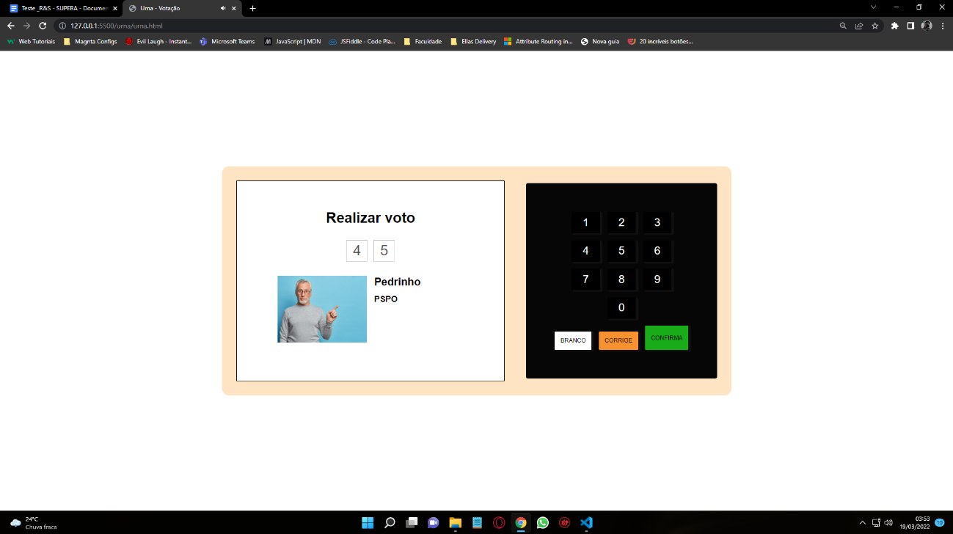

**Urna voto nulo1**

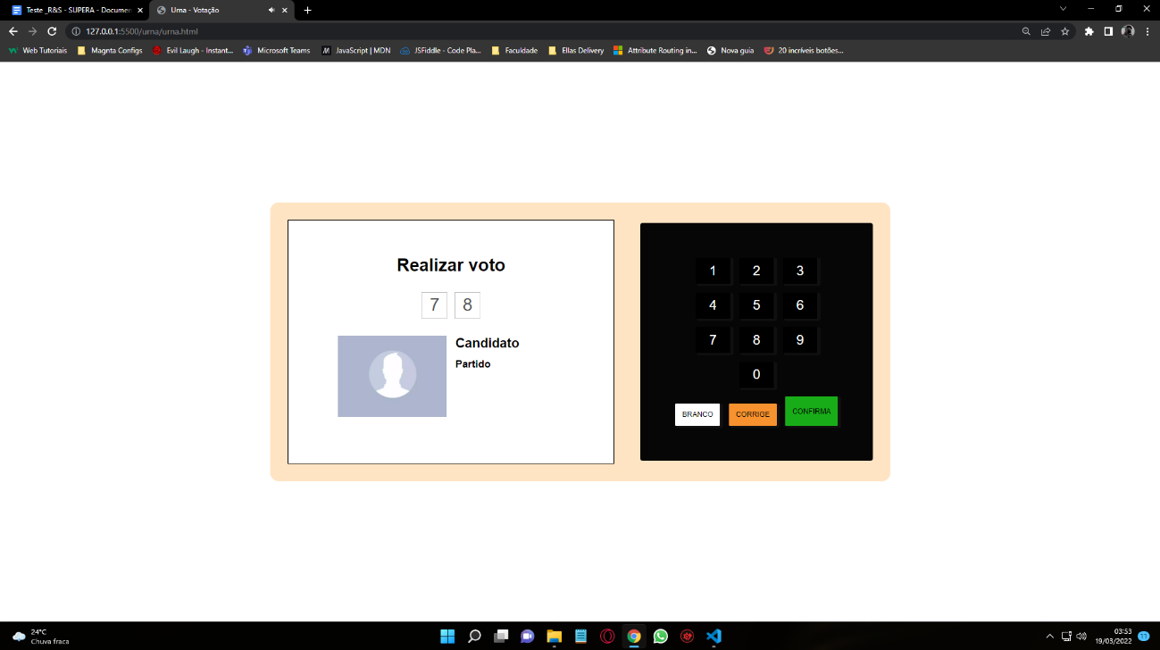

**Urna voto nulo²**

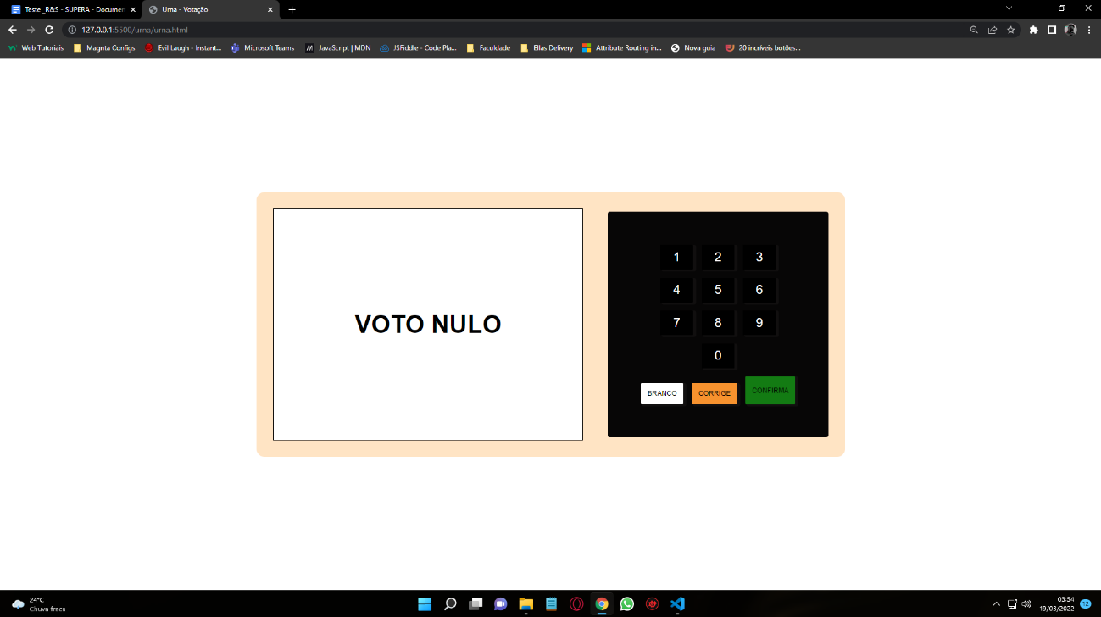

**Urna voto em branco**

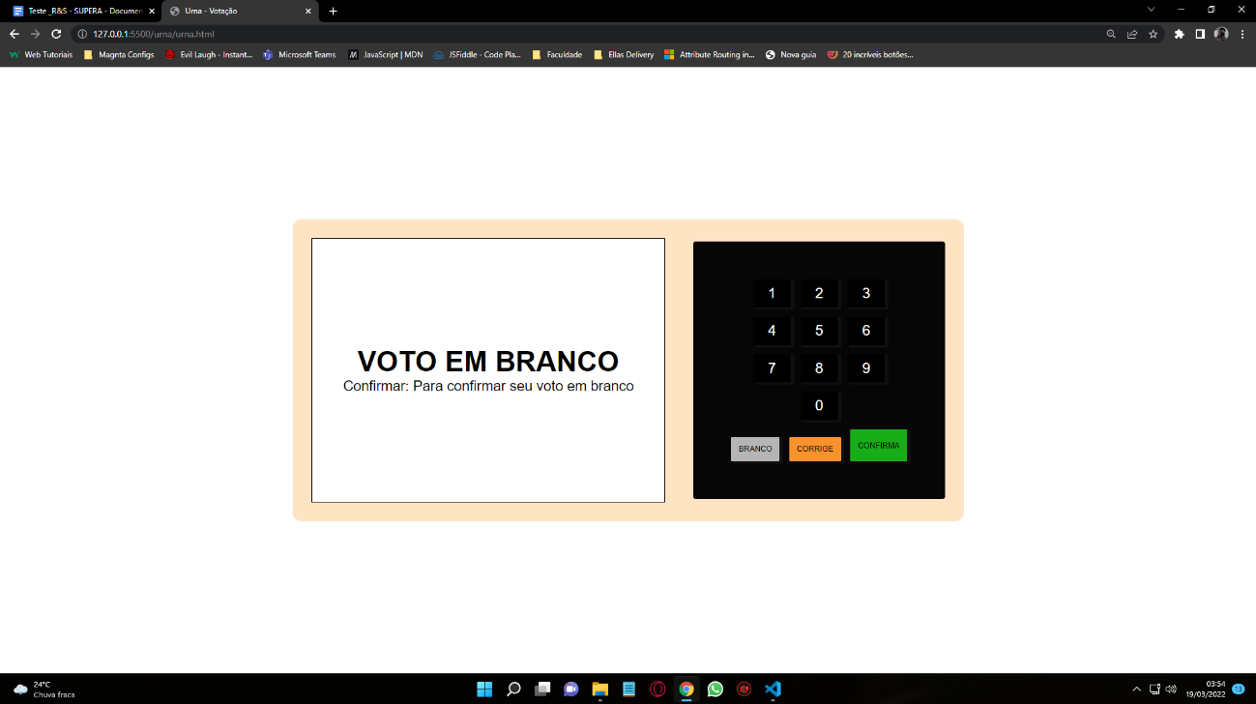

**Tela final de todas votações (após clique: “confirmar”)**

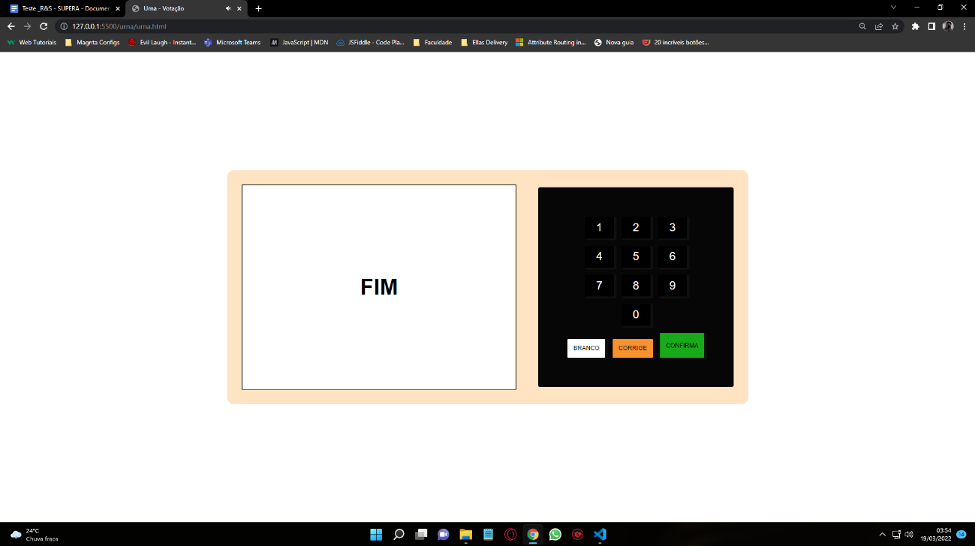

Vídeo gravado/upado por mim, no YouTube:

<https://www.youtube.com/watch?v=ezTzZoDdUrw>

2 – Backend

Trás “true” para CPF válido

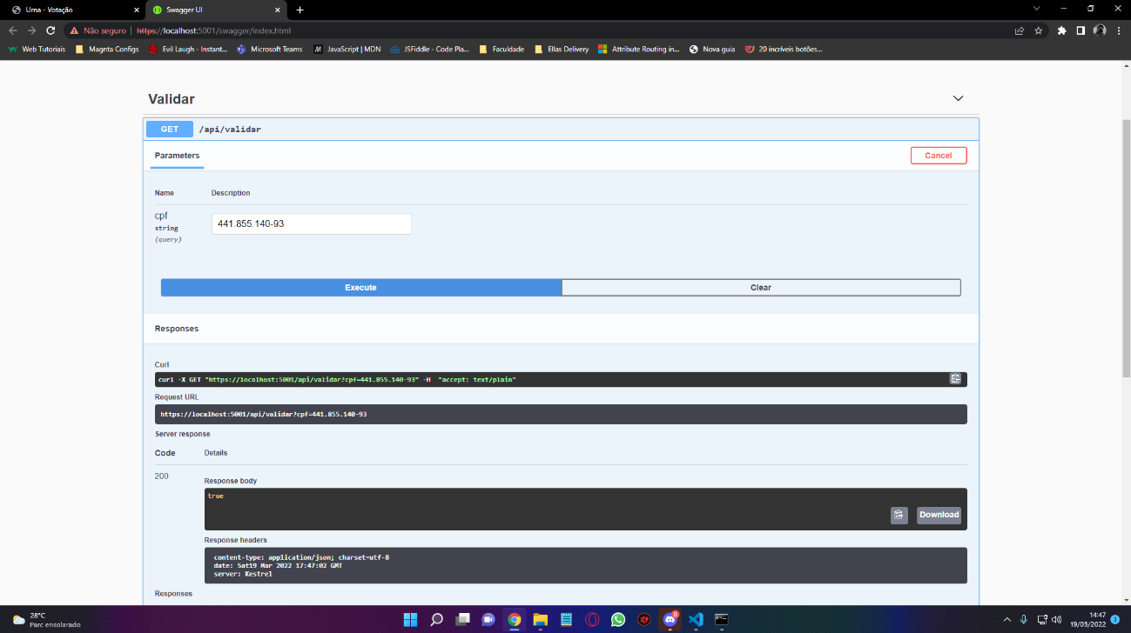

Trás “false” para CPF inválido

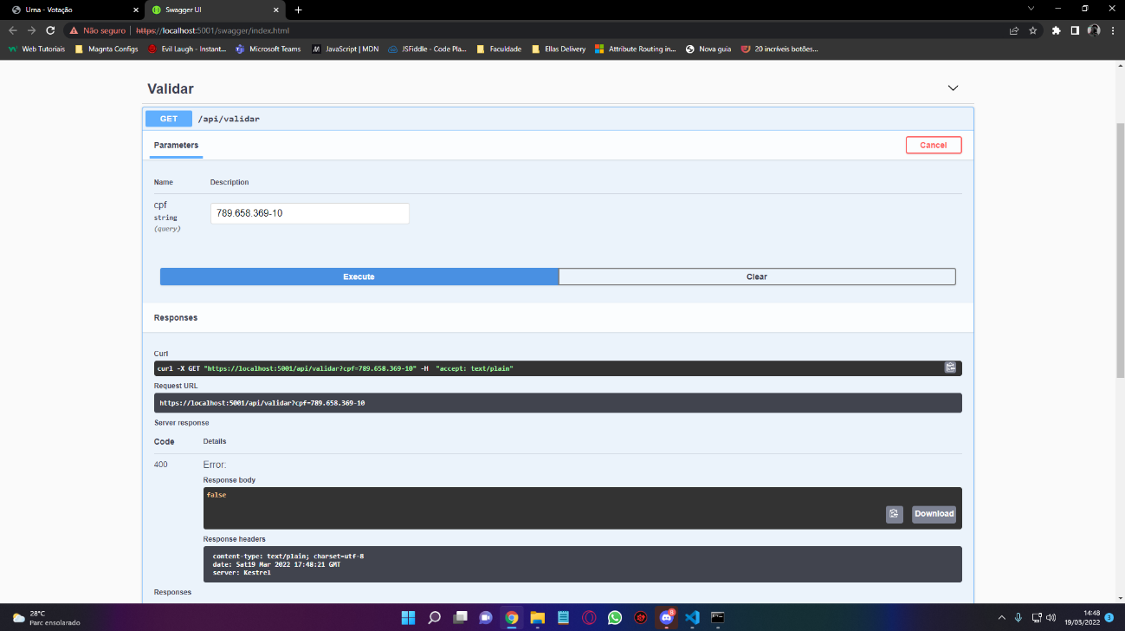

3 - SQL

Seleciona funcionários com salário menor que 5000 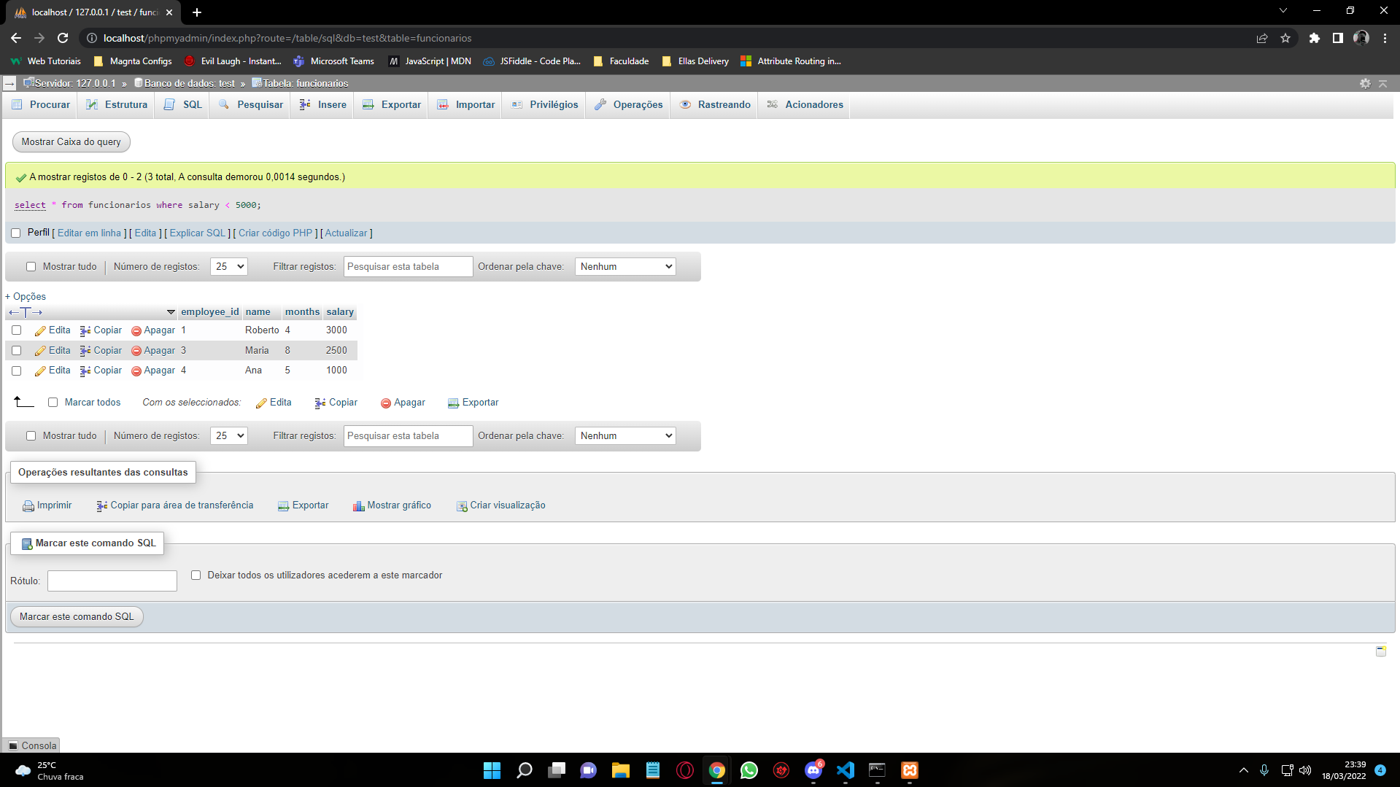

Seleciona funcionários com inicial A e aplica valor de 2000 no salário

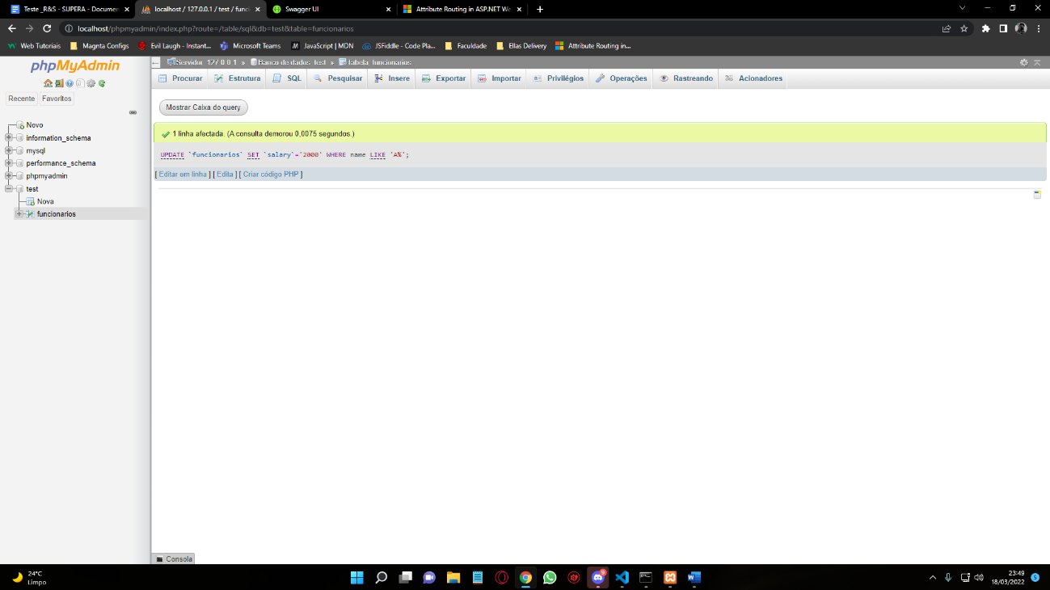

Seleciona todos os funcionários e mostra os resultados finais

